石狮农商银行招租信息

- 石狮农商银行总行大楼7-16层
1．招租项目地址：石狮市西环路西侧石狮农商银行总行大楼7-16层
2. 建筑面积：每层约1000㎡
3. 招租用途：办公写字楼
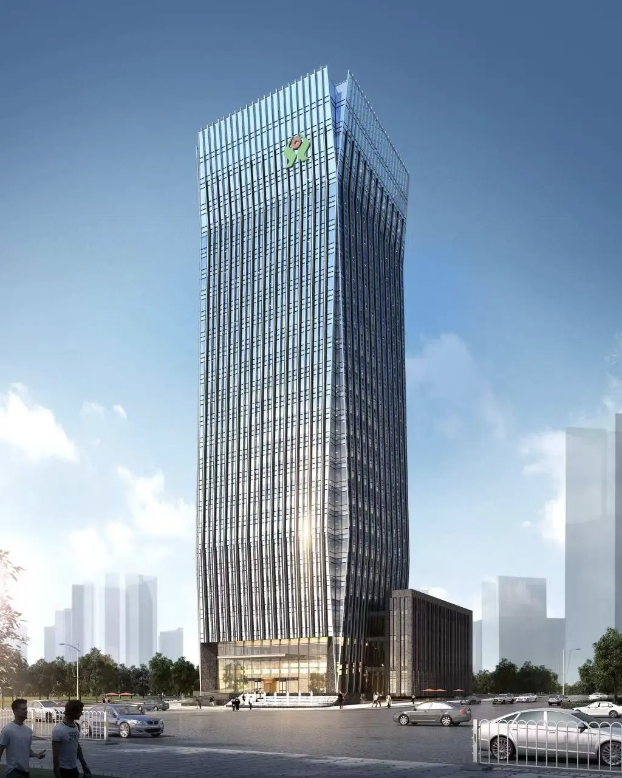

- 石狮农商银行福州前田大厦
1．招租项目地址：福州市鼓楼区温泉街道湖东路231号（原六一路与湖东路交叉口）前田大厦一层、三层部分区域及四、五层部分区域
2. 建筑面积：一层部分区域面积约539.47㎡；三层部分区域面积约494.58㎡；四层、五层面积约1578.06㎡
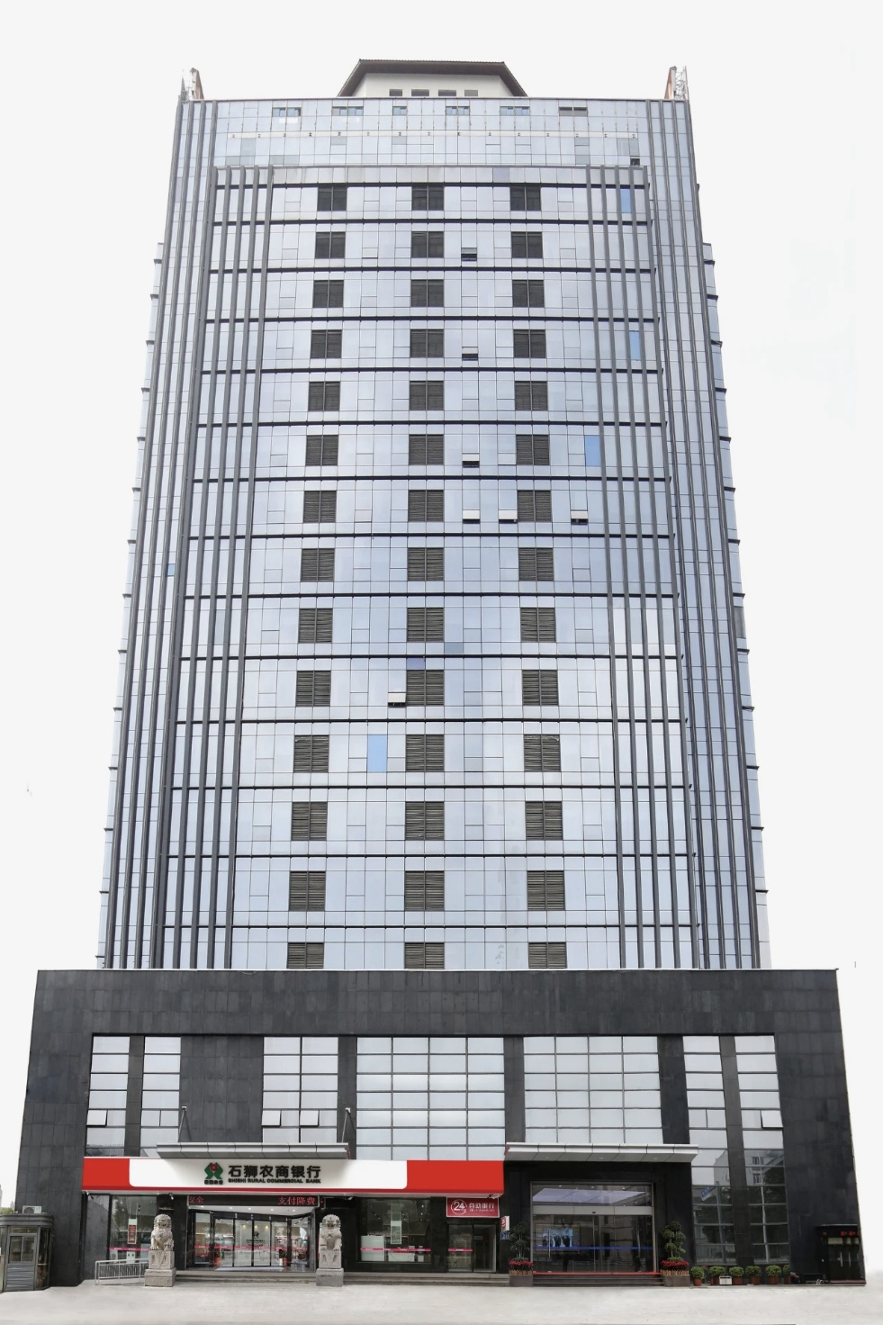

- 南洋国际6幢1梯201#/202#
1．招租项目地址：石狮市金盛路588号建德南洋国际6幢1梯201#/202#套房
2. 建筑面积：137.89㎡/89.99㎡
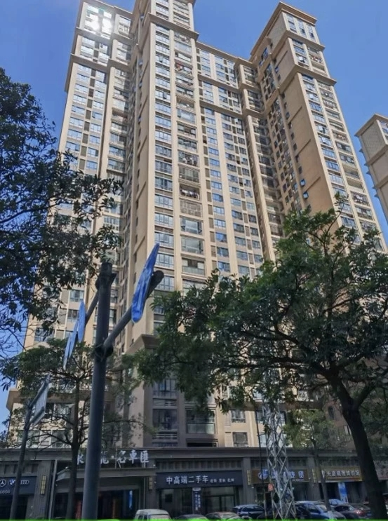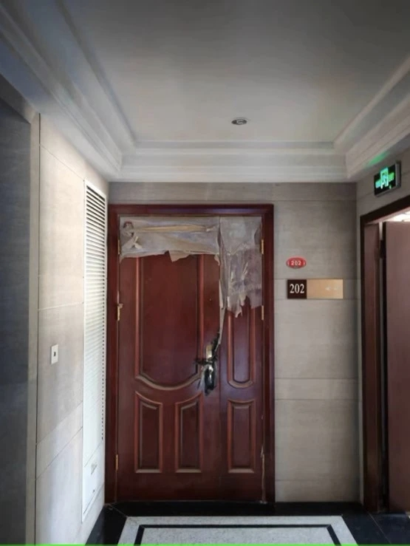
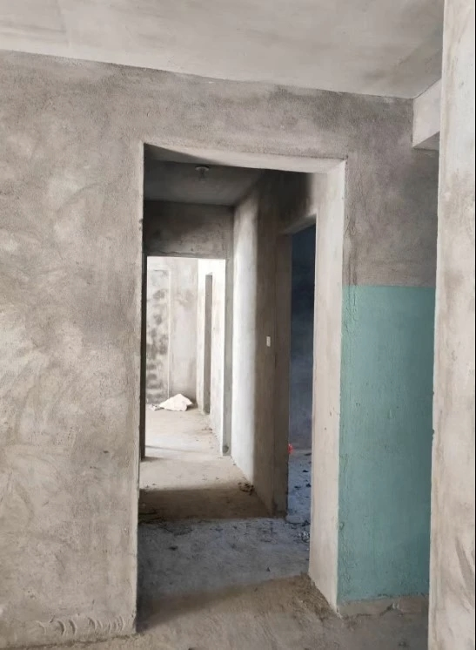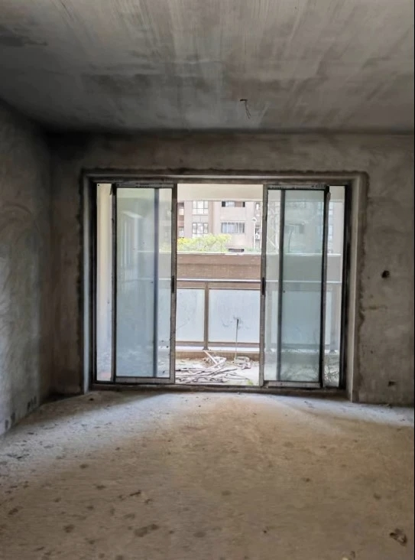

- 松茂花苑1幢2梯805室
1．招租项目地址：石狮市香江路288号松茂花苑1幢2梯805室住宅
2. 建筑面积：153.49㎡
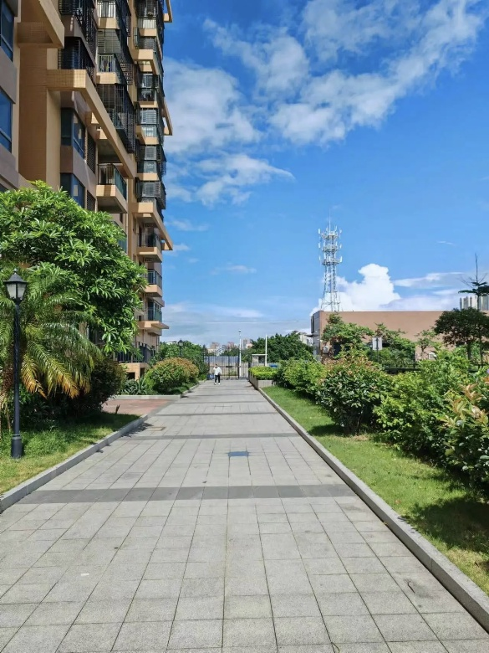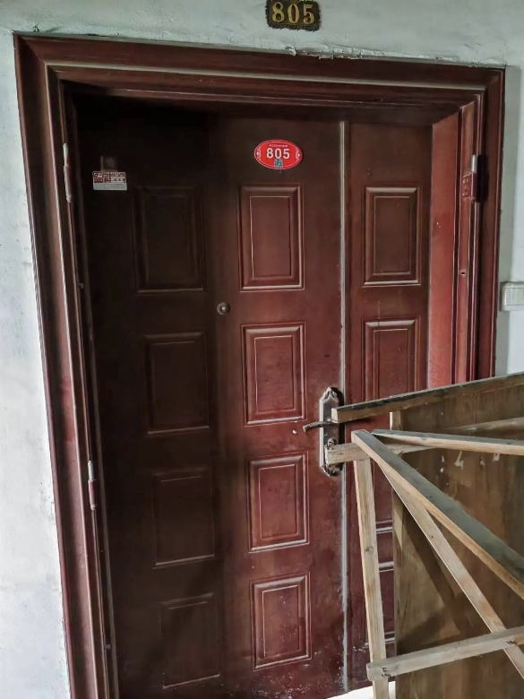
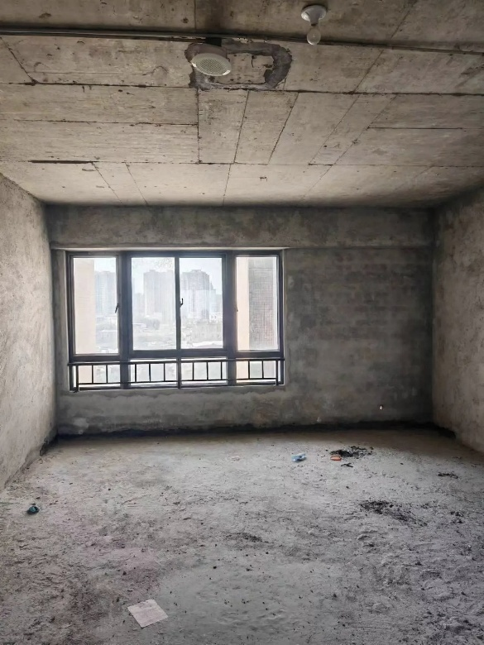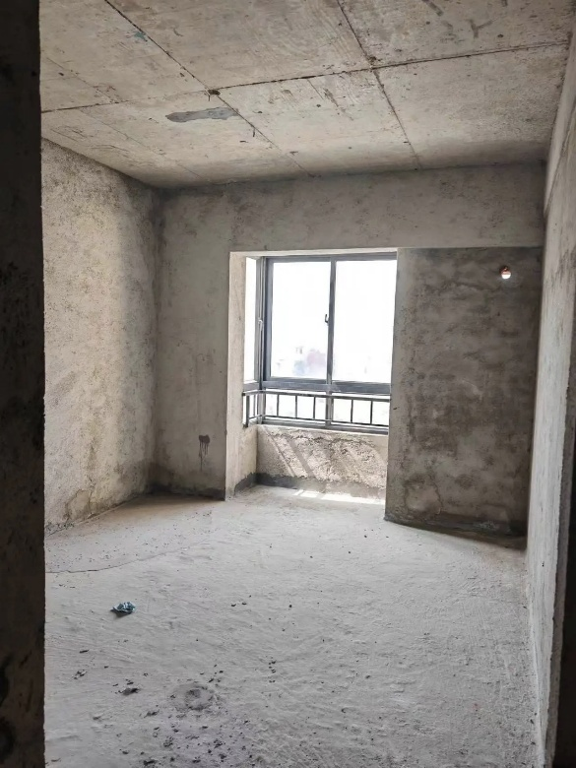

五、吉祥美墅4幢202室/203室/205室
1．招租项目地址：石狮市祥芝镇祥宝路270号吉祥美墅4幢202室/203室/205室套房
2. 建筑面积：216.68㎡/216.68㎡/216.77㎡
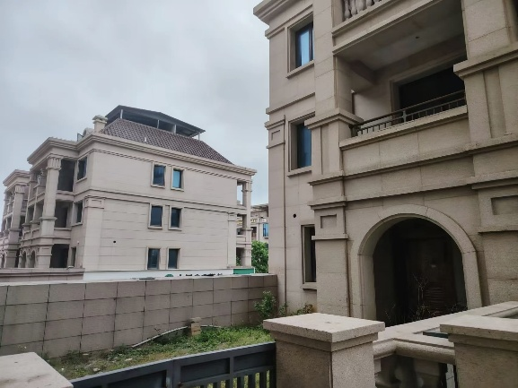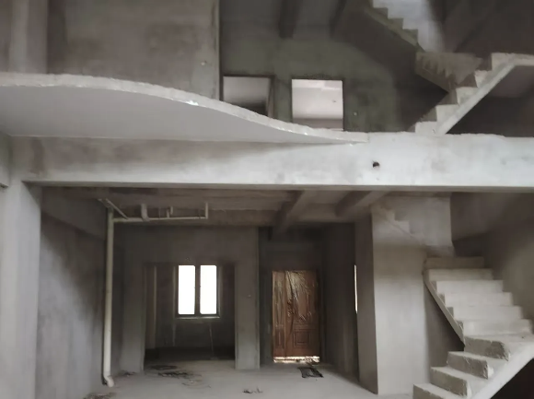
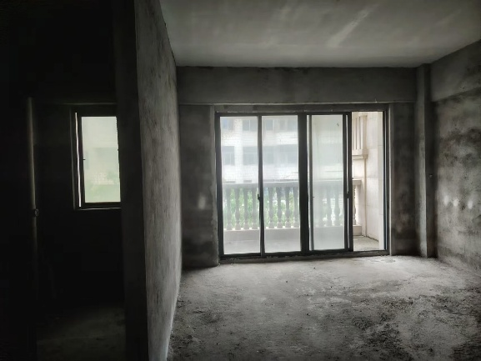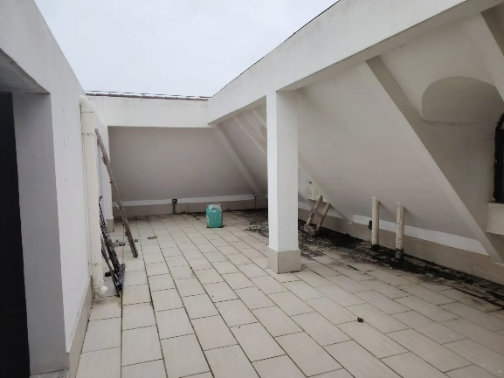

六、吉祥美墅店面101、102、103、105
1．招租项目地址：石狮市祥芝镇祥宝路272、274、276、278号店面4间
2. 建筑面积：309.4㎡
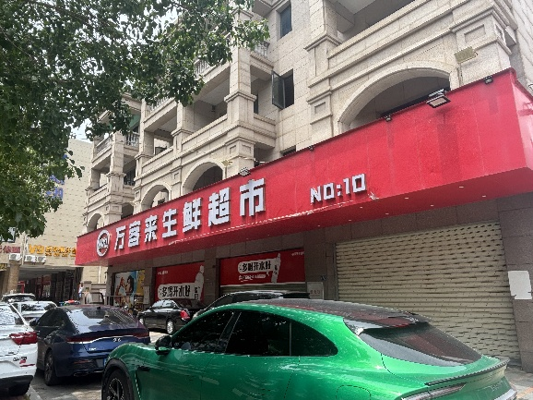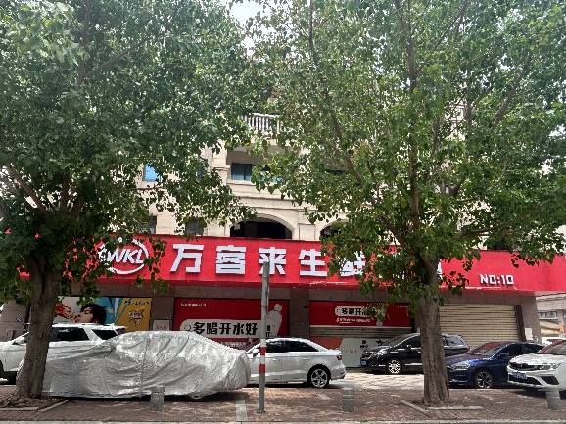

七、联社大楼2-6层
1．招租项目地址：石狮市群英北路181-183号
2. 建筑面积：约1300㎡
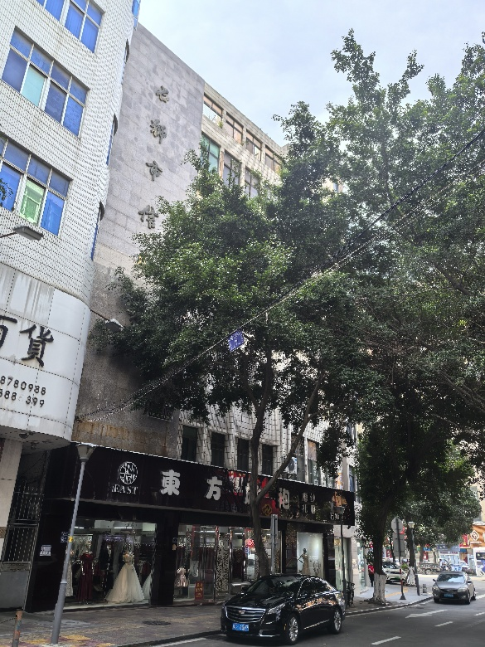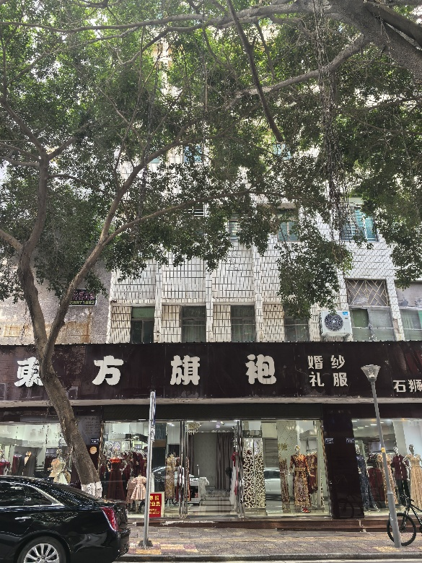

八、招租联系人及联系方式
王女士15860538761（石狮）
詹女士18650790796（福州）

